

¿Qué es ADAGRASIB?
Es un antineoplásico (inhibidor de la RAS GPTasa producida en la mutación G12C de KRAS) que disminuye la proliferación de las células, utilizado en el tratamiento del cáncer de pulmón no microcítico con mutación en KRAS G12C.

¿Qué dosis debo tomar?
La dosis recomendada es de 600 mg dos veces al día. Es decir, tomará 3 comprimidos de 200 mg dos veces al día.
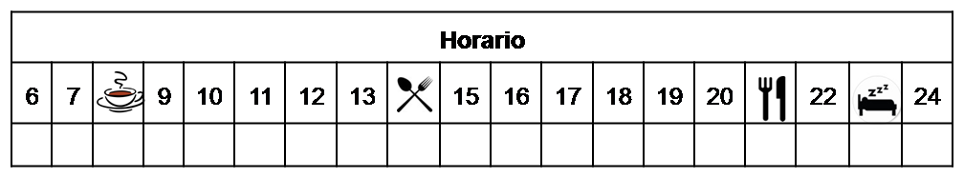

Su médico puede ajustar esta dosis en función de la tolerancia al medicamento.

¿Cómo debería tomar ADAGRASIB?

Deberá tomar la dosis indicada con o sin alimentos dos veces al día, procurando que sea siempre a las mismas horas.

El comprimido se debe tragarse entero, no fraccione, triture ni mastique los comprimidos.

¿Qué hago si olvido una dosis?

Puede recuperar la toma si han pasado menos de 4 horas desde la hora de administración habitual. Si han pasado más de 4 horas, no tome la dosis olvidada, y continúe su tratamiento con normalidad.

En caso de vómito, NO tome otra dosis ese día, y continúe su tratamiento con normalidad.

¿Qué debe contarle a su médico y farmacéutico antes de empezar el tratamiento?

Si es alérgico a adagrasib o alguno de sus excipientes.

Historial de enfermedad de hígado o de corazón.

Antes de administrar cualquier vacuna consulte con su farmacéutico.

Embarazo y lactancia.

Este medicamento puede causar reacciones graves pulmonares. Deberá acudir al médico si presenta tos, fiebre o disnea.

Este medicamento puede producir náuseas y/o vómitos. Puede que su médico le prescriba medicación antiemética para evitar este efecto.

¿Qué efectos adversos puedo tener?
- Muy frecuentes (1 de cada 10 personas):
  - Diarrea, náuseas, vómitos, disminución del apetito, dolor abdominal o estreñimiento.
  - Disminución de plaquetas y linfocitos (defensas) en sangre y anemia (bajada de glóbulos rojos).
  - Cansancio, mareo, dolor musculoesquelético,
  - Hinchazón de piernas (edema), alteración del electrocardiograma (prolongación del intervalo QT), alteración de electrolitos y otros valores en la analítica (potasio, magnesio, albúmina). Aumento de la creatinina, bilirrubina y de transaminasas hepáticas.
  - Dificultad para respirar, tos, infección respiratoria (neumonía).

- Frecuentes (5 de cada 100 personas):
  - Insuficiencia cardiaca, hipotensión, embolismo pulmonar (menos de 3%).
  - Deshidratación o niveles bajos de sodio en sangre.
  - Alteraciones del estado mental y alteraciones musculares (menos de 3%).
  - Fiebre e infección.

- Graves (menos de 1 de cada 1000 personas):
  - Neumonitis/ enfermedad pulmonar intersticial.
  - Alteración hepática grave.
  - Sangrado gastrointestinal.
  - Alteraciones cardiacas como arritmias graves.

Podemos aliviar algunos de estos síntomas siguiendo las instrucciones de la hoja “¿Qué hago si?”

¿ADAGRASIB puede interaccionar con otros medicamentos?

Debe informar a su médico y farmacéutico de toda la medicación y productos naturales que tome. Algunos de los medicamentos que producen interacciones con adagrasib son:

Adagrasib puede aumentar el efecto de algunos tranquilizantes como alprazolam, aripiprazol, clonazepam, diazepam, haloperidol, midazolam, zolpidem, fármacos para el corazón como amiodarona, carvedilol, digoxina, diltiazem, dronedarona, eplerenona, nebivolol, nicardipino, nifedipino, nimodipino, propranolol, ranolazina o verapamilo, antihipertensivos como amlodipino, losartan, manidipino, anticoagulantes como apixabán, dabigatran, edoxabán, rivaroxabán, antieméticos como aprepitant, fosaprepitanta, metoclopramida, estatinas como atorvastatina, fluvastatina, lovastatina, simvastatina, corticoides como betametasona, beclometasona, budesonida, dexametasona, hidrocortisona, metilprednisolona, mometasona, prednisona y prednisolona, antihistamínicos como bilastina, ebastina, opioides como buprenofirna, fentanilo, hidrocodona, morfina, oxicodona, tramadol, antibióticos como clindamicina, antifúngicos como fluconazol, antiepilépticos como fenitoína, antidepresivos como mirtazapina, paroxetina, reboxetina, risperidona, trazodona o vortioxetina.

Otros medicamentos como calcifediol, cannabidiol, celecoxib, colchicina, ciclosporina, estrógenos, anticonceptivos hormonales, lidocaína, naldemedina, naloxegol, repaglinida o tamsulosina.
Amisulprida, azitromicina, claritromicina, clorpromazina, citalopram, escitalopram, clozapina, domperidona, flecainida, metadona, haloperidol, anfetaminas, levofloxacino, ciprofloxacino, moxifloxacino, olanzapina, ondansetrón, posaconazol, propofol, quetiapina y donepezilo.

¿Cómo debo conservar ADAGRASIB?
A temperatura ambiente, alejado de la humedad, el calor y la luz. Debe conservar los comprimidos en el envase original.
En el caso de que le sobre medicación, devuélvala lo antes posible al Servicio de Farmacia de su Hospital.
No utilice este medicamento después de la fecha de caducidad que aparece en la caja después de "CAD". La fecha de caducidad es el último día del mes que se indica.

